**فصل دوم**

**وب سایت های مشابه با وب سایت دنیای دانلود**

**1-2 پروژه های مشابه**

**1-1-2 سایت P30 Download**

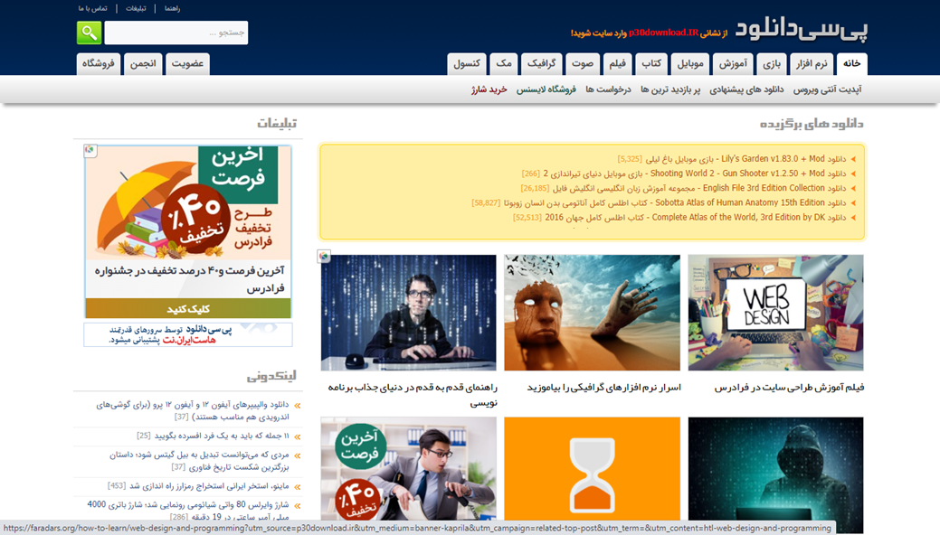**2-1 نمای اصلی سای دوستی ها**

با فراگیر شدن فناوری اطلاعات، گسترش استفاده از رایانه در ایران و شمار روز افزون کاربران فارسی زبان شبکه جهانی اینترنت، وجود پایگاهی جامع جهت اطلاع رسانی اخبار دنیای نرم افزار و معرفی نرم افزار های کاربردی ویژه کاربردی ضروری به نظر می رسید. در همین راستا، پایگاه اینترنتی پی سی دانلود فعالیت خود در این دنیای مجازی را از سال 1384 آغاز نمود و توانست در مدت کوتاهی به جایگاهی خاص در بین کاربران فارسی زبان دست یابد و روزانه پذیرای صد ها هزار کاربر از گوشه کنار جهان باشد.

با افزایش محبوبیت در میان کاربران، سایت های متعددی با کپی برداری از قالب و شیوه کاری پی سی دانلود اقدام به راه اندازی سایت های مشابه نمودند، اغراق نیست اگر بگوییم پی سی دانلود نقشی اساسی در ارتقا کیفی سایت های دانلود ایرانی و جهت دهی به آن داشته است، در زمانی که سایت های دانلود فارسی تنها از سرور های رایگان جهت نگهداری فایل های خود استفاده می کردند، پی سی دانلود یکی از معدود سایت هایی بود که لینک دانلود مستقیم برای دانلود فایل های چند صد مگابایتی ارائه می نمود.

پی سی دانلود علی رغم اینکه در طول حیات خویش با مشکلاتی متعددی روبرو شده است، با لطف خداوند توانسته است همچنان به سرویس دهی خود ادامه دهد و در خدمت کاربران فارسی زبان باشد.

**2-1-2 سایت سرزمین دانلود**

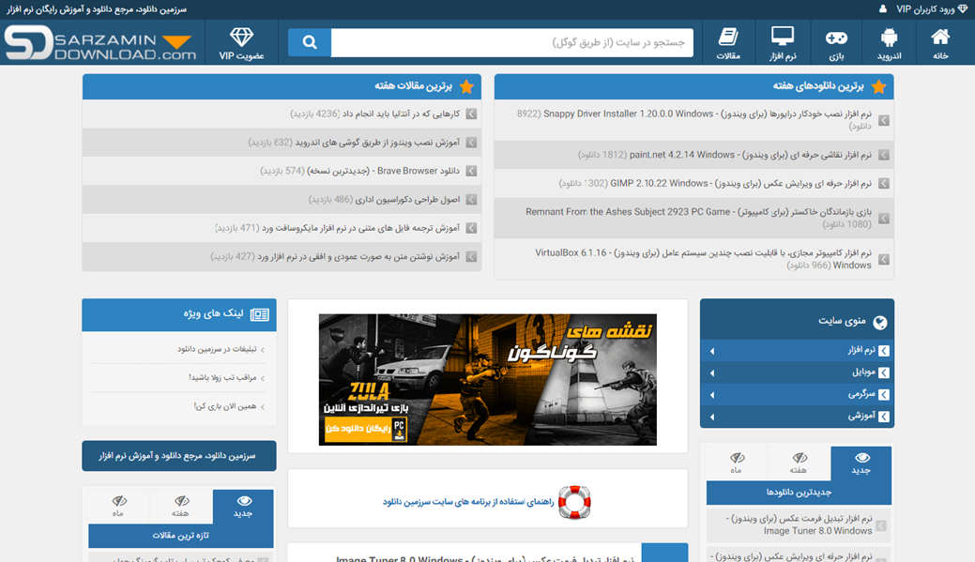**2-2 نمای اصلی سایت سرزمین دانلود**

وب سایت سرزمین دانلود، مرجع دانلود و آموزش رایگان نرم افزار، توسط جمعی از علاقمندان به دنیای کامپیوتر و تکنولوژی تاسیس شده و به هیچ گروه و تشکیلاتی وابسته نیست.

مدیران سایت اهداف زیر را در سرلوحه کار خود دارند:

* ایجاد مرجعی برای هموطنان ایرانی جهت سهولت دسترسی به نرم افزارهای جدید
* ارائه آموزش های رایگان در زمینه های مختلف کامپیوتر، موبایل، و تکنولوژی
* ارائه سرگرمی های سالم کامپیوتری برای تمامی فارسی زبانان

مدیران سایت سرزمین دانلود ، این سایت را بر مبنای شرایط و قوانین زیر بنا نهاده اند و کاربران نیز لازم است تا قوانین سایت را مطالعه کرده و در صورت قبول از این سایت استفاده کنند:

1. مطالب موجود در سایت سرزمین دانلود، تلفیقی از مطالب نوشته شده و یا ترجمه شده توسط تیم سرزمین دانلود و یا برگرفته از نشریات و سایت های مختلف ایرانی و خارجی است. چنانچه منبع اصلی مطلب مشخص باشد، حتما منبع در زیر مطلب درج می‌گردد. اما چنانچه مطلبی به تکرار در سایت های مختلف درج شده باشد و منبع اصلی آن مشخص نباشد، منبعی برای مطلب ذکر نخواهد شد.
2. **نکته:** در صورتی که شخصی حقیقی و یا حقوقی مطلبی را که در سرزمین دانلود منتشر شده است متعلق به خود می داند، حتما از طریق فرم تماس با ذکر مستندات به ما اطلاع دهد تا بعد از بررسی بنا به درخواست پدید آورنده مطلب از سایت حذف شود و یا منبع آن ذکر گردد.
3. درج مطالبی از سایر سایت ها و منابع در این سایت، به منزله تایید آنها نیست و تنها با هدف اطلاع رسانی انجام می گیرد. لذا مسئولیت مطالب نقل شده از سایر سایت ها، بر عهده پدید آورنده مطلب بوده و سرزمین دانلود مسئولیتی در این مورد ندارد.
4. مطالب این سایت منطبق بر شرع مقدس اسلام و قوانین حاکم بر جمهوری اسلامی ایران است. لذا از کاربران درخواست می شود در صورت مشاهده هر گونه مغایرت و نقض قوانین، آن را از طریق فرم تماس به اطلاع مدیریت سایت برسانند تا مورد بررسی قرار گیرد.
5. کلیه بازدید کنندگان سایت اجازه دارند تا مطالب موجود در سایت را کپی و نقل قول کنند. به شرط آنکه چنانچه منبع مطلب مورد نظر مشخص بود، حتما آن را ذکر نمایند.
6. مسئولیت استفاده از فایل هایی که لینک آنها در این سایت قرار گرفته است بر عهده کاربر می باشد. بدیهی است که امکان آزمایش و بررسی همه فایل ها توسط مدیران سایت وجود ندارد.
7. کلیه مطالب، مقالات، فایل ها و آموزش های قرار گرفته در این سایت تنها با هدف اطلاع رسانی بوده و این سایت مسئولیتی در قبال چگونگی استفاده کاربران از محتوای سایت و همچنین نتایج و آثار آن ندارد.

قرار گرفتن تبلیغات مختلف در این سایت الزاما به معنی تایید آنها نیست.

**توجه:** استفاده کاربران از مطالب این سایت به معنی قبول قوانین سایت است. قوانین سایت ممکن است تغییر کنند و کاربران باید با مطالعه همیشگی این صفحه از قوانین جدید اطلاع پیدا کنند. به هر صورت این قوانین برای کارآمدی هر چه بهتر سایت و خدمت بیشتر به هموطنان است.

**2-1-3 سایت فارسروید**

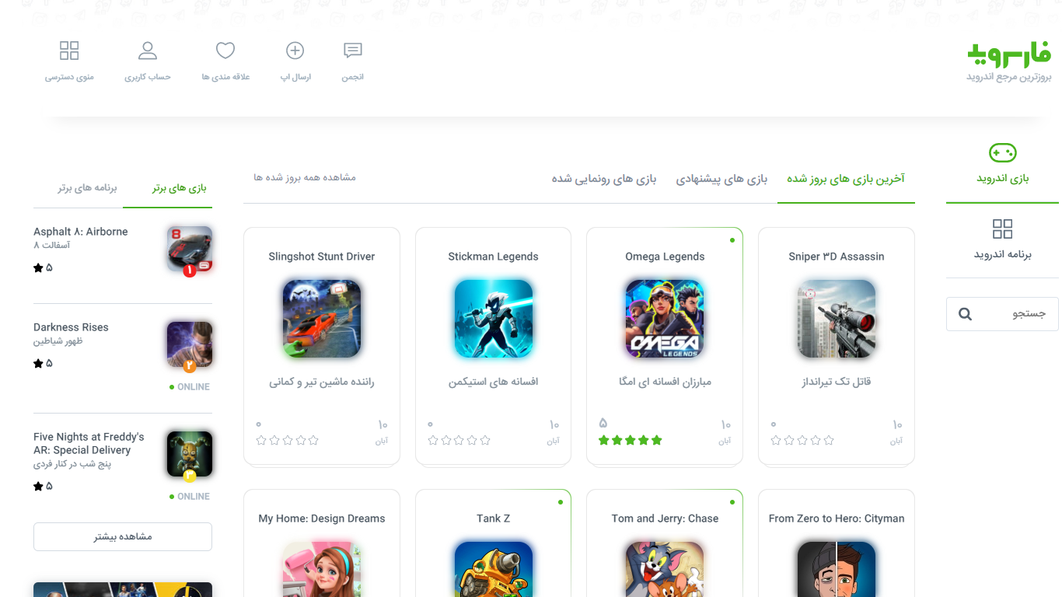**2-3 نمای اصلی سایت فارسروید**

فارسروید با آرشیوی قدرتمند شامل 14.000+ اپلیکیشن و هشت سال فعالیت عاشقانه با افتخار در میان برترین رسانه های اینترنتی فارسی زبان قرار گرفته است. در این سال ها تلاش کرده ایم تا همچون یکی از اعضای خانواده ی شما در کنارتان باشیم. صد البته که در این مسیر تا حد زیادی موفق بوده ایم به گونه ای که هم اکنون پربازدیدترین، قابل اعتمادترین و بروزترین رسانه اندروید کشور هستیم. همانگونه که گفته شد، به روز بودن یکی از اهداف ویژه فارسروید است و تلاش کرده ایم تا با ایده های خاص همواره جلوتر از سایر رقبا باشیم و خرسندیم که در اکثر زمینه های رقابت پیشرو بوده ایم. در نهایت باید گفت نتیجه سال ها تلاش پرفراز و نشیب برای مخاطبین مان اعتبار این روزهای فارسروید است که آن را مدیون شما همراهان همیشگی مان هستیم!